張貼訊息

使用時機

使用者張貼一般訊息所用，如下圖所示。

功能畫面指引與說明
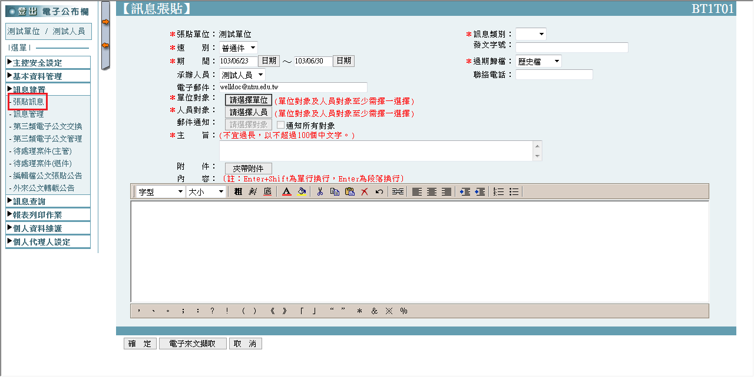

張貼單位：系統自動帶入單位，依登入使用者判別。

速別：選擇「普通件」、「速件」、「最速件」

期間：選擇公布時間區間

單位對象： 如下圖所示，針對對象的部份，在此強調說明：
「對外公布」：泛指大眾(含私人機關、一般民眾、其它機關…等)
「對內公布」：指可登入「電子布告欄系統」者，發布公告時，勾選「對
內公布」，該可登入「電子公文公布欄」的使用者皆可查詢。
勾選完「公布對象」按「確認」即可。
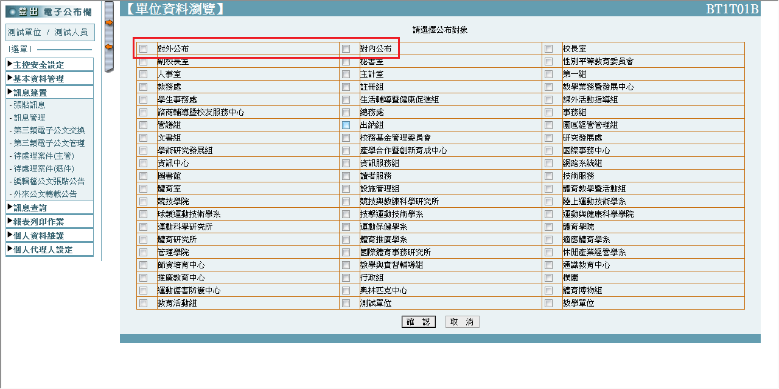

人員對象：針對人員來做公布，如下圖所示。將單位點選展開後勾選人員即可。

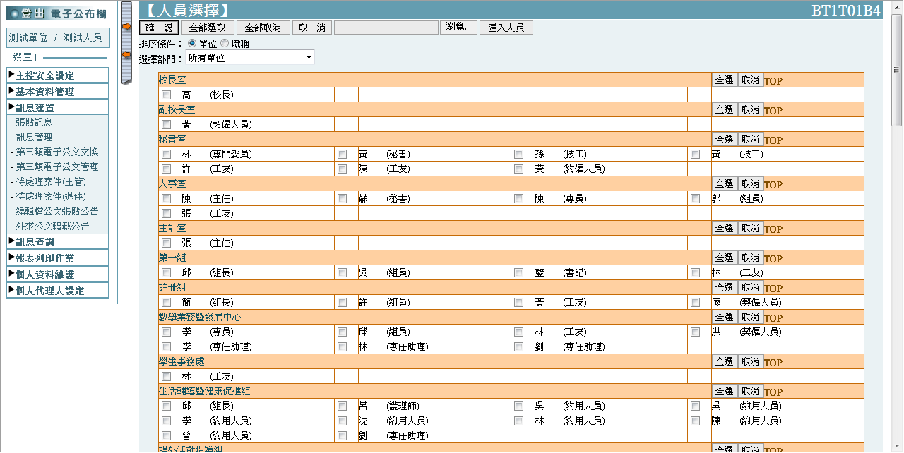

※單位對象及人員對象至少需擇一選擇

訊息類別：選擇「公告」、「開會」、「徵才」、「採購」、「新聞」。

輸入「主旨」、「內容」點選「確定」即可。

